Bau der Berliner Mauer vor 50 Jahren

Eingemauert in Ruinen

13.08.2011
Von Heribert Prantl

Vor genau 50 Jahren wurde der SED-Staat zu einem deutsch-sozialistischen Reservat: Der Bau der Berliner Mauer hat aus DDR-Bürgern Menschen in Sicherungsverwahrung gemacht, das Gerede vom "antifaschistischen Schutzwall" war dumm-dreistes Parteichinesisch. Die Mauer hielt die DDR noch für 28 Jahre am Leben und besiegelte doch ihren Untergang: Sie ist die in Beton gegossene Niederlage einer Utopie - des Kommunismus.

Der Text der Nationalhymne der DDR war eigentlich schön und verheißungsvoll: "Auferstanden aus Ruinen, und der Zukunft zugewandt". Johannes R. Becher hatte das 1949 gedichtet. Die DDR-Realität war aber eine ganz andere. Seit dem 13. August 1961, seit dem Bau der Mauer mitten durch Berlin, sah diese Realität so aus: Eingemauert in Ruinen, und die Zukunft zugebaut . . .

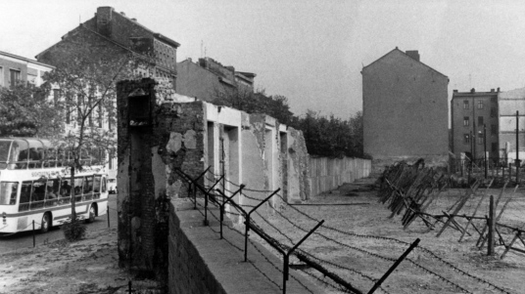

Berliner Mauer mit Sperranlagen und Todesstreifen an der Bernauer Straße - die Aufnahme stammt von Oktober 1965. (© dpa)

Die Sozialistische Einheitspartei Deutschlands (SED), geführt von Walter Ulbricht, sperrte die Bürger ein und ließ diejenigen erschießen, die es trotzdem wagten, die Grenze zu überwinden: Grenzverletzer galten als Verbrecher, Todesschützen als Helden. Mit der Mauer war der letzte offene Teil des Eisernen Vorhangs geschlossen worden.

Wer heute die Reste des Bauwerks betrachtet, macht sich davon eine falsche Vorstellung: Man sieht bunt bemalten Beton, lustig irgendwie. Das war die Westseite. Die Ostseite der Mauer war ganz anders: Sie war ekelhaft trist, dort gab es den Todesstreifen mit Alarmgittern, Stolperdrähten, Stahlspitzen und Panzergräben. Schon diese Konstruktion macht klar: Sie richtete sich nicht gegen äußere Feinde, sondern gegen den Feind im eigenen Land. Das Gerede der DDR-Führung vom "antifaschistischen Schutzwall" war dumm-dreistes Parteichinesisch.

Das Monstrum Mauer machte aus den DDR-Bürgern Menschen in Sicherungsverwahrung; nur einige wenige Privilegierte waren Freigänger. Der SED-Staat wurde nun zu einem deutsch-sozialistischen Reservat. Sinn des Reservats war das Gedeihen des Staatssozialismus auf Kosten der Reservatsbewohner. Es gediehen dort natürlich auch andere Dinge: Die Alleebäume und die zwischenmenschlichen Beziehungen. Die Mauer und der Mangel schlossen die Menschen zusammen. Es entstand eine Kleine-Leute-Gesellschaft. Es gab ein richtiges Leben innerhalb der falschen Grenzen.

Die Mauer: Der SED-Chef Walter Ulbricht wollte sie, der sowjetische Staatschef Nikita Chruschtschow erlaubte sie, Erich Honecker baute sie, die drei Westmächte akzeptierten sie, und Bundeskanzler Konrad Adenauer, CDU, machte erst einmal ungerührt weiter Wahlkampf. Er hielt keine Rede in Berlin, weil er nicht zusammen mit Willy Brandt auftreten wollte, dem SPD-Kanzlerkandidaten und Regierenden Bürgermeister von Berlin; der alte Kanzler hatte nichts Besseres zu tun, als sich bei einer Veranstaltung in Regensburg über Brandts uneheliche Geburt zu ereifern. Erst zwei Wochen nach dem Mauerbau kam Adenauer in die nun geteilte Stadt. Diese Säumnis war der größte Fehler seiner Amtszeit.

Der Kanzler machte es fast wie die Alliierten: Der britische Premier Harold MacMillan blieb auf Moorhuhnjagd, Charles de Gaulle auf seinem Landsitz in Colombey-les-Deux-Eglises; und der junge US-Präsident John F. Kennedy war zufrieden damit, dass sich mit der Mauer der Status quo stabilisierte. Wer eine Stadt mit einer Mauer teilt, so war Kennedys erleichterte Analyse, der will nicht mehr die Teile außerhalb der Mauer mit Gewalt einkassieren. Und so waren nicht nur die Herren im Kreml und ihre Satrapen, sondern auch die Herren der westlichen Welt ganz zufrieden mit der Zementierung der Teilung Deutschlands.

Es war Ruhe im Karton. Und was in dem Karton geschah, darum kümmerte man sich im Westen nicht so sehr. Aus dem heißen kalten Krieg wurde nun ein kalter. Der Weg zur deutschen Einheit war unübersehbar lang geworden, und die Einheit Berlins erst wieder mit der unerreichbar scheinenden Einheit des ganzen Landes erreichbar. Willy Brandt aber saß grimmig und in ohnmächtigem Zorn (auch über "die Scheißer" im Westen) im Schöneberger Rathaus.

Rechtes und richtiges Leben innerhalb falschen Grenzen

13. August 1961, deutsche Wertarbeit: Der Bau der Mauer war eine Aktion, bei der sich deutsches Organisationstalent bewährte; es wurde so viel Stacheldraht ausgerollt, dass man damit den Erdball hätte umspannen können. Quasi über Nacht wurde eine Stadt geteilt - generalstabsmäßig, akkurat, ordentlich, befehlsgemäß; und viele Intellektuelle der DDR lobten das alles pflichtgemäß. Der Bau dieser Mauer war eben, so sagt es der Historiker Edgar Wolfrum, "die zweite Geburt der DDR".

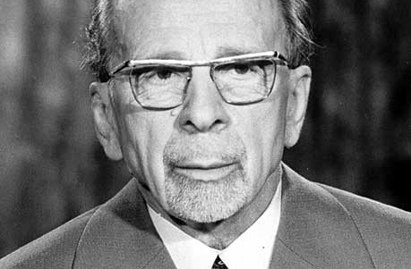

Der Staat stand schon damals vor dem Konkurs, ihm rannten die Leute weg; der DDR-Wirtschaft drohte der Kollaps, weil die Fachleute abwanderten - rette sich, wer kann. Der Bau der Mauer war also eine kriminelle Schweinchen-Schlau-Aktion, zugleich ein Akt der Konkursverschleppung. Und das mörderische Grenzregime war ein perverser Putativnotwehrexzess; er dauerte 28 Jahre, zwei Monate und 27 Tage lang.

Das alles sollte verhindern, dass die Magnettheorie funktionierte. Sie war schon 1947 vom SPD-Vorsitzenden Kurt Schumacher entwickelt worden: Es sei "kein anderer Weg zur Erringung der deutschen Einheit möglich als die ökonomische Magnetisierung des Westens, die ihre Anziehungskraft auch auf den Osten ausüben muss, dass auf die Dauer die bloße Innehabung des Machtapparates kein sicheres Mittel ist". Die Macht des SED-Apparates war größer und dauerte länger, als Schumacher das wohl angenommen hatte. Die SED versuchte nämlich mit dem Mauerbau so etwas wie eine Selbstmagnetisierung - einen Sozialismus mit Strahlkraft zu schaffen. Es funktionierte nicht; deshalb fiel die Mauer.

Im Westen war derweilen das Wort Wiedervereinigung verkommen; es wurde von der Politik zerredet und gestanzt zu Schablonen. Es lag nicht nur an der Rotzigkeit der 68er-Generation, dass ihr das rührige "Komitee Unteilbares Deutschland" vorkam wie ein Karnevalsverein. Die alten Politiker der Bundesrepublik vermochten es nicht, die alte Heimat Deutschland an die Jungen weiterzugeben. Das überließen sie den bundesdeutschen Juristen, welche die Rechtslage wunschgemäß zu Recht bastelten: Das Deutsche Reich, so dozierten sie, besteht fort. Und was fortbesteht, so meinte man wohl, könne nicht verloren gehen. Das war ein großer Irrtum: Die juristische Fiktion war keine lebendige Kraft.

Die Aneignung des wiedervereinten Deutschlands vor allem durch die jüngeren Menschen geschah aber dann mit unerhörter Rasanz. Der Satz von der "Mauer in den Köpfen" ist ein ziemlicher Unsinn geworden. Die Mauer ist nicht nur aus dem Berliner Stadtbild verschwunden, sondern auch aus den Köpfen: Ein Ost-West-Denken gibt es bei der jungen Generation kaum noch.

Die Lehre aus den Mauerschützen-Prozessen

Die Mauer steht nur in den Köpfen vieler Funktionäre der linken Partei, die von den DDR-Zeiten träumen - und sie ist in den Köpfen von etlichen ehemaligen Bürgerrechtlern, die mit ihrem Bedeutungsverlust nicht zu Rande kommen. Das ist die einzige Gemeinsamkeit zwischen Lötzsch & Co. und einigen Bürgerrechtlern: Beide brauchen die Mauer zur Selbstbestätigung. Und beide, Linke wie ehemalige Bürgerrechtler, bekriegen sich mit der Bekenntnisfrage, ob die DDR ein Unrechtsstaat war oder nicht.

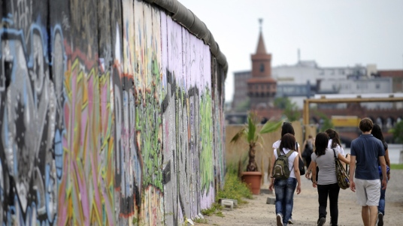
Die Reste der Berliner Mauer heute: Junge Menschen gehen an der East Side Gallery in Berlin entlang. (© dpa)

Nun - es ist zwar nicht Unrecht, aber sehr weiterführend ist es auch nicht, ein Land, seine Geschichte und seine Menschen mit so einem einzigen Wort einzusacken. Wenn ein jeder Staat ein "Unrechtsstaat" ist, der kein Rechtsstaat ist, dann war die DDR natürlich ein Unrechtsstaat. Aber was ist damit gesagt? Die Menschen, die in diesem Staat lebten, waren nicht unrecht, und ihr Leben war auch nicht Unrecht. Unrecht war die Mauer und das Regime, das sie gebaut, erhalten und verteidigt hat.

Über den Akten der Strafverfahren zu Mord und Totschlag an der Mauer liegt mittlerweile Müdigkeit; die Prozesse, in denen die bundesdeutsche Justiz zu Gericht saß über ehemalige DDR-Minister, über ihre tödlichen Befehle und die Befehlsempfänger, sind zu Ende. Die Mauerschützen-Prozesse waren der achtbare Versuch, Menschenrechte zu stärken. Es waren gute Prozesse und angemessene Urteile: Der Ex-Verteidigungsminister hat wegen des Schießbefehls siebeneinhalb Jahre Gefängnis erhalten, die Generale lagen im Schnitt bei dreieinhalb Jahren, die Grenzsoldaten am Ende der Befehlskette kamen mit Bewährung davon. Die Kleinen wurde nicht gehängt, die Großen nicht laufengelassen.

Es war eine beispiellose Kraftanstrengung der Justiz. Eine "Abrechnung" mit dem DDR-Unrecht ist daraus nicht geworden. Wer das erwartet hatte, muss enttäuscht sein. Die Bürgerrechtler sind es, weil sie vom Rechtsstaat mehr verlangen als Recht - sie verlangen die eigene Befriedigung und nennen ihr subjektives Rechtsempfinden "Gerechtigkeit". Diese Form von Gerechtigkeit kann es nicht geben. Es gibt sie in anderer Form: Die zerschrotete Mauer liegt als Splitt unter den Straßen zwischen den alten und den neuen Bundesländern. Und die Berliner Mauerschützen-Prozesse beinhalten eine Lehre, die das Völkerrecht noch festschreiben muss: Die Vorenthaltung von elementaren Grundrechten ist kriminell!

URL:
http://www.sueddeutsche.de/politik/bau-der-berliner-mauer-vor-jahren-eingemauert-in-ruinen-1.1130915
Quelle:
(SZ vom 13.08.2011/hai)

